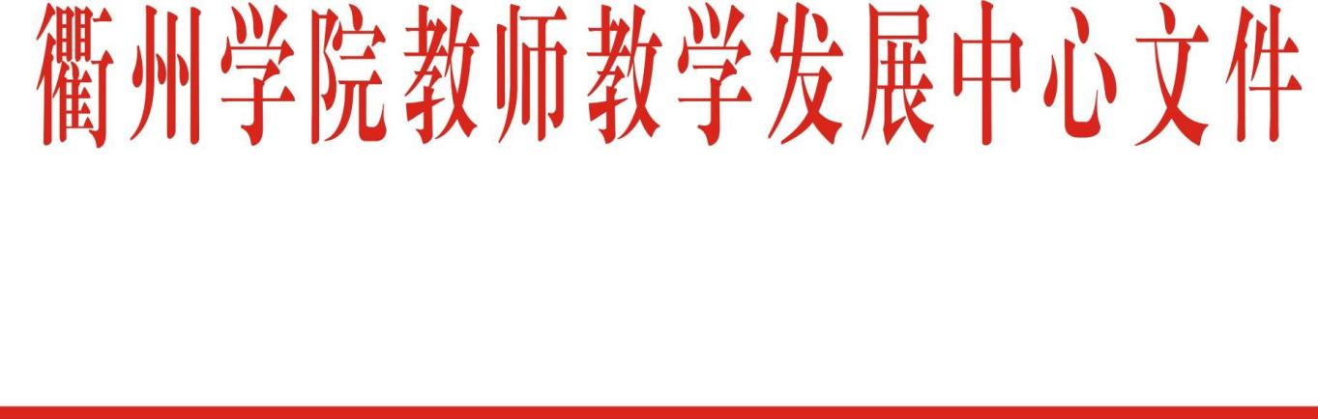

衢院教发发〔2025〕2号

衢院教发发〔2022〕2 号

关于印发《衢州学院2025-2026学年青年教师助讲培养方案》的通知

各学院（部）：
现将《衢州学院2025-2026学年青年教师助讲培养方案》印发给你们，请遵照执行。

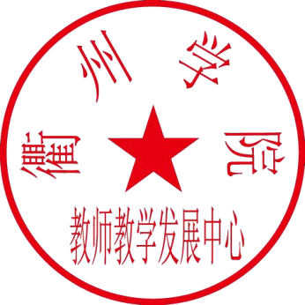
衢州学院教师教学发展中心
2025年9月23日

衢州学院2025-2026学年
青年教师助讲培养方案

青年教师兴，则学校后劲足。为有效帮助青年教师尽快胜任教学岗位，提升教师教学能力和水平，切实保障和提高我校本科教学质量，特制定本办法。
一、指导思想
高举习近平新时代中国特色社会主义思想伟大旗帜，全面落实立德树人根本任务，以《衢州学院青年教师助讲培养制度实施办法（修订）》为依据，帮助青年教师尽快胜任教学岗位，加快青年教师成长，切实保障和提高教育教学质量。
二、培养对象
符合下列情况之一者，应作为青年教师助讲培养对象：
（一）新聘用到我校从事教学工作（含理论教学和实验、实践教学），且未获得副教授及以上高校教师系列职称的在岗教师；
（二）高校教学经历不足3年，年龄在35周岁以下（含35周岁）,未接受过助讲培养的在岗教师；
（三）学校认为有必要安排参加青年教师助讲培养的中青年教师；
三、培养安排及内容
（一）导师遴选与安排
1.青年教师助讲培养导师实施聘任制，以双向选择为原则。
2.导师应具备高级职称，各学院（部）应优先考虑安排教学为主型教授或副教授担任导师；原则上不安排学年内没有课堂教学任务的教师担任导师。
3.各学院（部）教师教学发展分中心确定导师名单，做好培养对象指导安排，报学校教师教学发展中心审核，由学校统一下文聘任。
（二）培训内容与考核
青年教师助讲培养期限一般为一年，具体培训内容包括以下六个模块：
模块1：校情及服务资源介绍。了解校史及学校发展规划，了解学校有关政策及管理规定，了解教师教学发展中心的服务内容和资源。
模块2：师德师风教育。以党史学习教育和《习近平总书记教育重要论述讲义》为主要内容，做好青年教师思想政治教育和师德师风教育。
模块3：专业素养与理念。学习高等教育发展趋势、大学精神与文化，了解高校教师心理、大学生心理特点，了解教育政策与法规、教师职业生涯规划。
模块4：教学理论与技能。学习教学设计、教学行为、教学课件制作、教学评价、数智化教学技术、教学创新与研究，开展教学方法、教学实践、教学改革培训；开展教学科研项目申报、成果申报等方面的培训。
模块5：教学活动实践。接受导师指导,随堂听取导师讲授的课程，并参加答疑、作业批改、实验指导、上习题课等活动。参加校内外教学技能竞赛、学术沙龙、工作坊及其他教学研究工作。
模块6：助讲考核。由各学院（部）教师教学发展分中心和学校教师教学发展中心组织相关专家，结合青年教师培养学习情况，依据《衢州学院青年教师助讲培养制度实施办法（修订）》文件精神进行考核。
四、培养方式
培养期间，采取集中学习、在线学习、自主学习、讨论交流和实践应用等有机结合的方式进行。
（一）集中学习。由学校相关职能部门介绍学校发展规划、办学理念、校情校史、校规校纪、校园文化等内容；由学校教师发展中心邀请专家学者，介绍高等教育发展动态、政策形势、师德师风先进事迹、高校先进教学理念和教学方法等。
（二）在线学习。以“超星教师教学发展”平台为依托，以碎片化的形式随时随地关注教育教学热点话题，自行报名参加线上课程和直播课程的学习、考核；通过高校教师网络培训中心平台，在线学习高校教师职业道德教育和教学能力提升等网络课程，并按照上级主管部门要求适时增加调整的其他在线学习项目。
（三）自主学习。按照指定的学习专题，通过各类书籍报刊、各种媒介，不限时间、地点方式进行学习，了解和把握国际国内高等教育发展规律与趋势，教师职业发展与成长先进经验等。
（四）讨论交流。根据各阶段培训任务和安排，采用小组讨论、学习沙龙、经验交流座谈会、拓展训练等方式，进行学习实践总结。
（五）实践应用。通过公开演讲、教学竞赛、说课等方式，评估学习效果。
五、考核要求及证书颁发
（一）对培养对象的要求
青年教师参加培训考核合格后，方可独立参与教育教学活动。结业考核着重体现在以下几个方面：
1.出勤情况。在培养期内参加校院两级教师教学发展中心举办的教师教学发展培训项目。原则上，缺席学校教师教学发展中心和本部门教师教学发展分中心活动累计2次及以上者，考核等级不得定为优秀；累计无故缺席4次及以上者，考核不合格，需延期培养（因学校、学院工作安排缺席者，需由相关部门、学院开具证明，否则按无故缺席计）。
2.在线课程学习。每位青年教师应在“超星教师教学发展”平台上报名参加相应的课程，认真做好学习笔记，按照规定参加相关章节测试，培养期内至少完成8个学分课程的学习，否则视为考核不合格，需延期培养。
3.参与学术沙龙、集中讨论、教学实践等情况。青年教师需参加相应的学术沙龙、集中讨论和教学实践等活动，并按时完成相关任务，培养期内听课（含听非导师的课）不少于32节，否则视为考核不合格，需延期培养。未按期按量提交实践相关材料的，视为考核不合格，需延期培养。
4.有教学差错及以上处分的，考核不合格，需延期培养。
5.培养考核。考核分为过程性考核和终结性考核。过程性考核由青年教师提交《青年教师助讲培养工作实施情况记录表》，记录参加培训（不包括学校举行的青年教师助讲培养对象必须参加的培训）、听课、试讲、与导师研讨等学习内容，作为考核原始材料。终结性考核由各学院（部）教师教学发展分中心严格按照学校相关规定，成立青年教师助讲培养工作考核小组，对其提交的《青年教师助讲培养工作实施情况记录表》进行核实，并结合考核要求及参加教改项目、课程建设等情况，给出考核建议；学校教师教学发展中心统一组织专家对各分中心考核通过的青年进行教学能力考核，给出考核结论。
6.证书颁发。考核通过的青年教师，由学校教师教学发展中心统一发文公布，并颁发《浙江省高等学校青年教师助讲培养培训证书》。
（二）对导师的要求
导师对青年教师教学工作进行跟踪指导并做好指导记录，帮助其树立良好的职业道德、教风学风和敬业精神，培养其对教学内容的处理能力、运用教学方法和手段的能力、教学组织和评价能力、语言表达能力、与学生沟通交往能力等。
1.对于承担了教学任务的青年教师，导师课前要认真查阅教案，给予悉心指导，每学期至少重点查阅3次备课教案，并签注指导意见；通过看课、推门听课等不同形式听取青年教师的课，指出教学中的不足，并提出改进建议，每学期至少全程听完6节课，并撰写听课记录；认真审查青年教师批改作业或试卷是否达到要求，并提出意见和建议。
2.对于没有承担教学任务的青年教师，导师应指导青年教师拟定教学计划、撰写教学大纲、撰写课程目标达成度评价等教学材料；把握教学环节，特别是“备课、上课、批改作业”等环节，做好记录，促进青年教师教育教学能力的提高。指导青年教师每学期开展不少于4节模拟授课（或说课），并撰写听课记录。
3.指导青年教师参加专业建设、课程建设、教学团队建设和教学研究等教研活动。
六、附则
本方案由衢州学院教师教学发展中心负责解释。

衢州学院教师教学发展中心 2025年9月23日印发

